Комунальний заклад «Дергачівський ліцей №2»
Дергачівської районної ради Харківської області

Розробка уроку:

«Пам’ятки часів Русі-України»

Клас 5

Вчитель історії:
Чеботарьова Алла Юріївна

Клас: 5
Тема уроку: Пам’ятки часів Русі-України
Очікувані результати:
Наприкінці уроку учні зможуть:
- розповідати про виникнення східнослов’янської писемності та характеризувати розвиток освіти на Русі;
- характеризувати усну народну творчість;
- описувати видатні пам’ятки архітектури та образотворчого мистецтва

Тип уроку: вивчення нового матеріалу.
Обладнання: атлас, роздатковий матеріал, презентація.
ХІД УРОКУ.
Організаційний момент.
Актуалізація опорних знань.
Мотивація навчальної діяльності.
Вивчення нового матеріалу.
- Виникнення писемності.
Розповідь учителя: згадки про «писмена» русів є в різних писемних джерелах. Поява писемності -–важливий рубіж у розвитку культури будь-якого народу. Археологічні джерела дають можливість віднести час оволодіння неупорядкованим письмом до ІХ століття. Пізніше східні слов’яни отримали дві азбуки: глаголицю та кирилицю.
Завдання для учнів: робота з роздатковим матеріалом.

Глаголиця
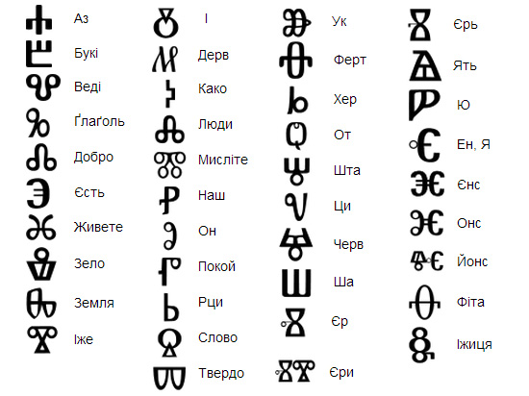
Кирилиця
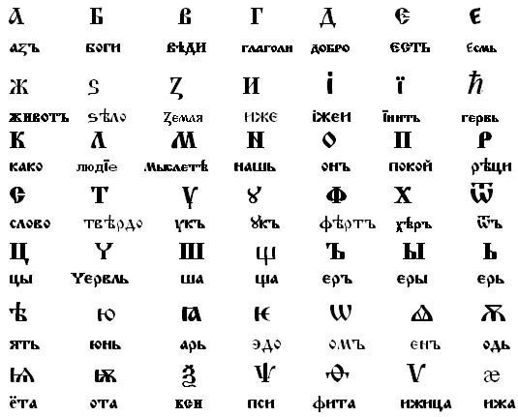
Порівняйте дві абетки, яка на Вашу думку більш зручна та поясніть чому. Спробуйте написати своє ім’я кирилицею.
Перегляд уривку з відео «Писемність та освіта» (https://www.youtube.com/watch?v=GIuBwNCz7M0)
Запитання до учнів: чим можна пояснити той факт, що велика частина населення Русі була освіченою?
Розповідь учителя: визначними пам’ятками літератури на Русі є літописи. Найвідоміший із них – «Повість минулих літ».
Робота з писемним джерелом (читання ланцюжком)
УРИВОК З ЛІТОПИСУ
«Повість минулих літ»
«Оповідь про заснування Києва Поляни жили окремо і володіли своїми родами. І до того вони жили родами, кожен на своїх землях. І були три брати: одному ім’я Кий, другому — Щек, а третьому Хорив, а сестра в них була Либідь. Сидів Кий на горі, де тепер узвіз Боричів. А Щек сидів на горі, яка зветься нині Щекавицею. А Хорив на третій горі, від нього вона прозвалася Хоревицею. І збудували вони місто в ім’я старшого брата і нарикли його Київ. Був круг міста ліс та бір великий, і ловився там всякий звір, і були мужі мудрі й тямущі, а називалися вони полянами, від них поляни і донині в Києві. Дехто, не знаючи, каже, що Кий був перевізником коло Києва, мовляв, був перевіз з того боку Дніпра; тим-то й говорили: «На перевіз на Київ». Але якби Кий був перевізником, то не ходив би він до Царгорода. А Кий князював у своєму роду і ходив до царя грецького, і той цар, переказують, зустрічав його з великою шанобою та почестями.»
- Яку інформацію ми отримуємо з історичного джерела?
- Як ця інформація допоможе нам зрозуміти історію Русі-України?
ФІЗКУЛЬТХВИЛИНКА
- Усна народна творчість.
Пригадайте: які твори ми відносимо до усної народної творчості, наведіть приклади
Робота з відеоматеріалом: переглянути анімаційну розповідь про Змія Горинича. (https://www.youtube.com/watch?v=aGcCcRTrvxI)
Запитання до відеоматеріалу:
- Як ви думаєте в чому цінність усних джерел?
- Яку інформацію ми з вами можемо почерпнути з усної народної творчості?
- Жива історія.
Ми з вами вже згадали писемні, усні історичні джерела. А який вид історичних джерел залишився у нас «поза кадром»?
Назвіть, будь ласка, переваги речових джерел.
Робота з ілюстрацію 1:
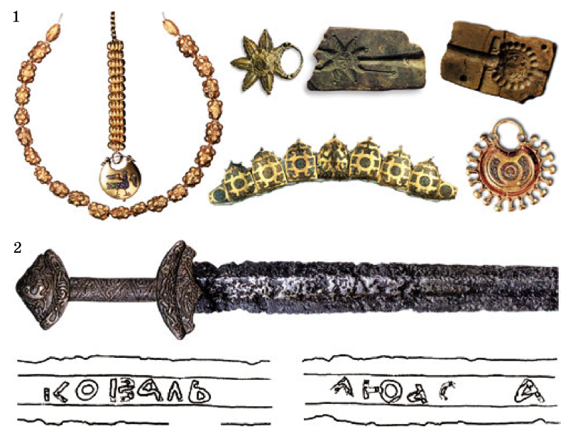
Уявіть, що ми з вами археологи, і, перебуваючи на археологічних розкопках знайшли дані речові джерела часів Русі-України, яку розповідь про життя давніх русичів ми можемо з вами скласти.
Вправа: «продовжи розповідь» (учні по черзі складають по реченню).
А ось ми з вами потрапили до Софії Київської, і на стінах Величного храму побачили: (робота з ілюстрацією 2).
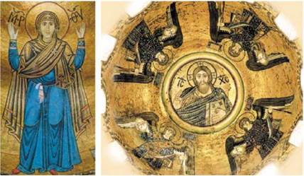

Що зображено на даних шедеврах ХІ століття.
Робота над формуванням понять.
Моза́їка (фр. mosaïque, італ. mosaico, від лат. musivum, букв. «присвячене музам»; грец. μοΰσα — «муза») — зображення чи візерунок, виконані з кольорових каменів, смальти, керамічних плиток, шпону та інших матеріалів.
Завдання: складіть короткий опис мозаїк Софійського собору (Богоматір Оранта, Христа Вседержителя).
Рефлексія.
Гра «Одна хвилина».
Перегляд відеоматеріалу «Історія Києва». (https://www.youtube.com/watch?v=o3qS9qbGH3k)
- За одну хвилину розповісти, з якою історичною пам’яткою Русі-України ви б хотіли познайомитися детальніше. Чому?
Підведення підсумків уроку.
Домашнє завдання:
- Дізнатися у рідних, які вони знають місцеві чи родинні легенди і перекази, і записати їх у зошиті.
- Хто був у музеї, написати свої враження від побаченого.

